|  |  |  |  |
| --- | --- | --- | --- |
| **Adı:** |  | **…………………. Ortaokulu** |  |
| **Soyadı:** |  | **………………. Eğitim Öğretim Yılı** | Tarih: ……/……/ 20.. |
| **Sınıfı:** |  | **DİN KÜLTÜRÜ VE AHLAK BİLGİSİ** | Aldığı Not |
| **No:** |  | **5. Sınıf 1.Dönem 2. Yazılı / Sınav Soruları** |  |

Berkan: - Öğretmenimiz sınav kağıtlarını sınıfta unutmuş.

Yusuf: -Benim yazılı kağıdım nerde cevaplarıma bakmak istiyorum.

Berkan: - İşte senin yazılı kâğıdın. 4. Soruyu yanlış yapmışsın. Ben de 6. Ve 7. Soruyu yanlış yapmışım ya Yusuf.

Yusuf: - Bir sonraki yazılıya daha çok çalışmalıyız.

Berkan: - Yusuf sen kapıya baksan ben de bu arada yanlışlarımızı düzeltsem olmaz mı?

Yusuf: - Olmaz Berkan!

Berkan: - İkimizden başka kimse yok. Kimse bizi görmüyor, biz söylemezsek kim nereden bilsin. Öğretmenim haberi bile olmaz. Değiştirdiğimizi de anlamaz.

Yusuf: - Yanılıyorsun arkadaşım. Hiç kimse görmüyor olsa bile Allah bizi görüyor, yaptığımız planı işitiyor ve ne yapmka istediğimizi de biliyor. Çünkü Allah’ın gücü her şeyi yapmaya yeter.

1. Yusuf’un cevabında esmayıhüsnadan hangilerine değinildiğini aşağıdaki boşluğa sıralayınız.(20p)
2. Farz namazlardan 3 tanesini yazınız.(15p)
3. Namazın şartlarını yazınız(18p)
4. Namaz ibadetinin bireysel ve toplumsal faydalarını aşağıdaya yazınız.(12p)
5. Aşağıda sıralanan namazın rükünlerinde hangi dualar okunduğunu konuşma kutucukları içerisine yazınız.(12p)

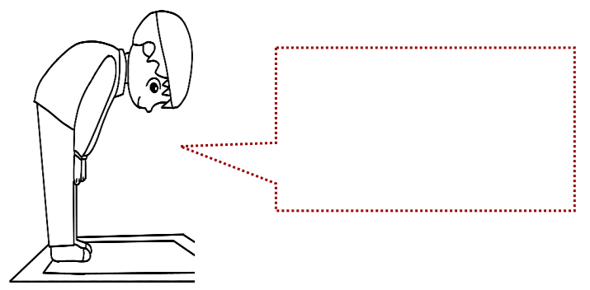

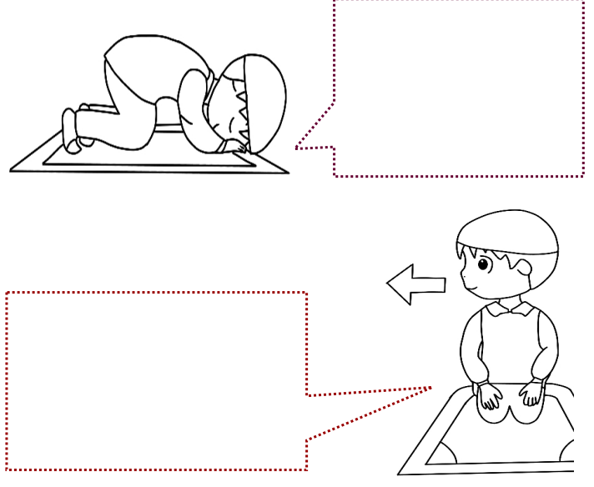

1. Aşağıda kılınışı verilen namazın boş bırakılan yerlerinde okunması gerekenleri kutucuk içerisine yazınız.(12p)

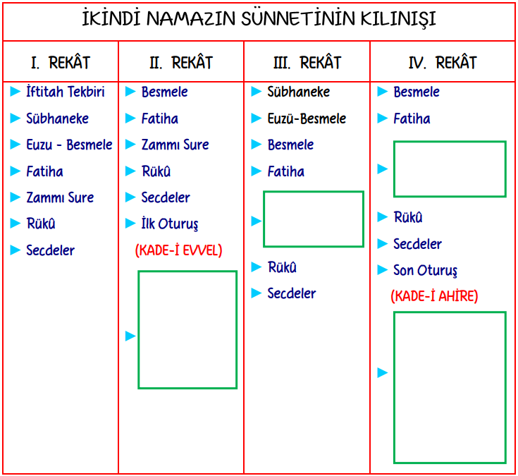

1. Tahiyyat Duasının sonunda yer alan bölümün ne olduğunu aşağıya yazınız.(11p)

|  |
| --- |
| Başarılar Dilerim ☺ |
| Din Kültürü ve Ahlak Bilgisi Öğretmeni |
| …………………………………………. |

DİN KÜLTÜRÜ VE AHLAK BİLGİSİ

6. Sınıf 2.Dönem 1. Yazılı / Sınav Soruları

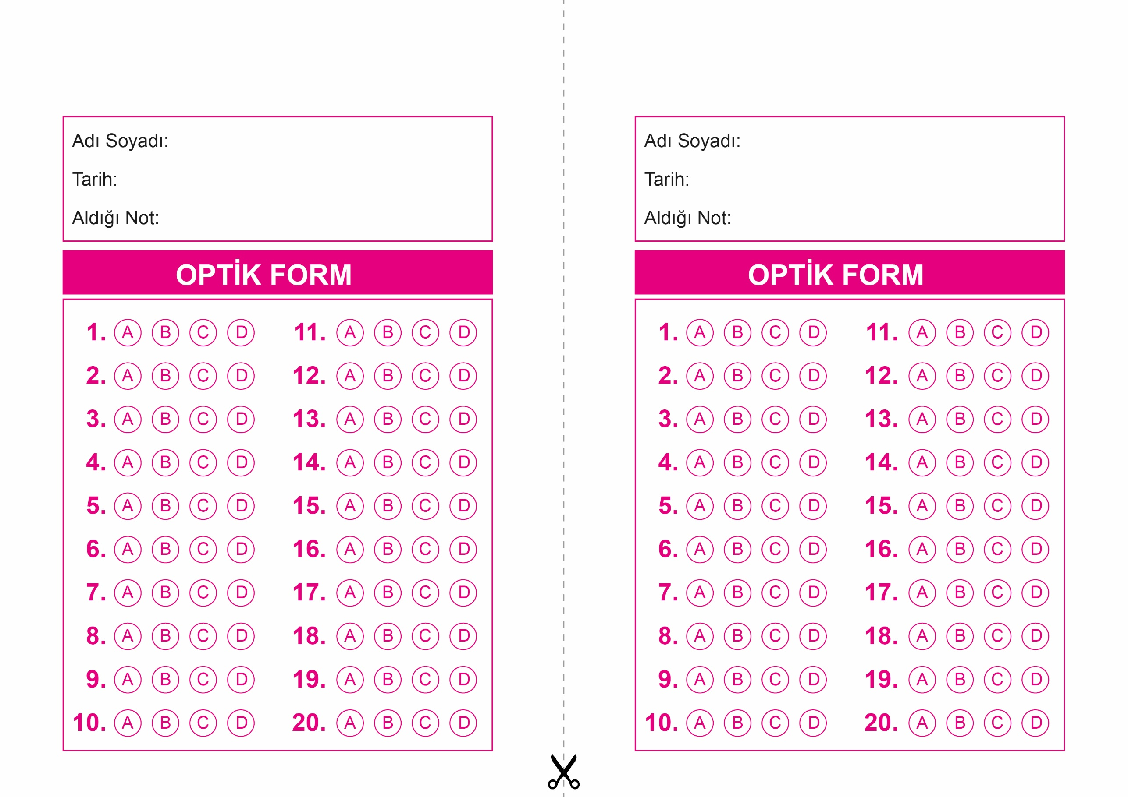

DİN KÜLTÜRÜ VE AHLAK BİLGİSİ

5. Sınıf 2.Dönem 1. Yazılı / Test Sınavı-1

OPTİK FORMU FOTOKOPİ İLE (A4 KAĞIDI) ÇOĞALTTIKTAN SONRA BURADAN KESEBİLİRSİNİZ.

DİN KÜLTÜRÜ VE AHLAK BİLGİSİ

5. Sınıf 2.Dönem 1. Yazılı / Test Sınavı-1



**5. SINIF SINAV VE CEVAP ANAHTARI İÇİN TIKLAYINIZ**

